ESTUDO DE TECNOLOGIAS ASSISTIVAS PARA DEFICIENTES VISUAIS APLICADAS A PLATAFORMA FURBOT
Caroline Batistel
Prof. Dalton Solano Reis – Orientador

Introdução
A inclusão social tem assumido grande importância nos dias de hoje, e com a popularização de ferramentas computacionais e da Internet, também é necessário focar na inclusão digital. Segundo dados do Censo de 2010, aponta que existem 6,5 milhões de pessoas no Brasil que possuem deficiências visuais, sendo 582 mil cegas e 6 milhões com baixa visão (IBGE, 2011).
Muitos métodos foram criados para auxiliar pessoas não-videntes (que não enxergam) em seu cotidiano, entre eles se encontram as tecnologias assistivas. Tais tecnologias, podem ser descritas como uma série de equipamentos, estratégias, práticas e serviços concebidos para minimizar problemas funcionais enfrentados por pessoas portadoras de necessidades especiais (COOK; POLGAR, 2014).
Grande parte dos dados passados diariamente às pessoas, seja qual for o ambiente, se dá através de imagens e apelos visuais, o que cria barreiras para pessoas cegas ou de baixa visão (NUNES; MACHADO; VANZIN, 2011). Para proporcionar a essas pessoas o devido acesso aos conteúdos visuais, foi desenvolvida uma tecnologia assistiva chamada audiodescrição. Sendo um recurso amplamente utilizado, a audiodescrição tenta traduzir em palavras todo o conteúdo que pessoas não-videntes não tem acesso por sua condição. Além da audiodescrição, existem diversas outras tecnologias assistivas direcionadas a pessoas não-videntes, como leitores de tela, aplicativos que utilizam reconhecimento de imagem, entre outros.
Pensando neste meio de inclusão social e digital, chegamos à plataforma Furbot, criada na Universidade Regional de Blumenau (FURB) em um projeto que, segundo Mattos (2019), “busca promover a inclusão digital cidadã por meio de oficinas de programação que permitam o desenvolvimento de aptidões em pensamento computacional [...]”.
Tendo em vista este cenário, este trabalho propõe-se a estudar tecnologias assistivas para pessoas cegas e de baixa visão, e viabilizar um módulo de acessibilidade para a plataforma Furbot.

OBJETIVOS
O objetivo deste trabalho é viabilizar um módulo de acessibilidade integrado a plataforma Furbot para que pessoas cegas ou com baixo nível de visão possam fazer o uso da plataforma.
Os objetivos específicos são:
- disponibilizar um módulo de audiodescrição integrado ao Furbot, que permita a pessoa se localizar, sem interferir na forma de encontrar a solução das atividades apresentadas;
- desenvolver um conjunto de cenários de teste.

trabalhos correlatos
Nesta seção serão apresentados três trabalhos correlatos que possuem características semelhantes a proposta deste trabalho. A seção 3.1 descreve o trabalho de Kraemer (2017), que desenvolveu uma aplicação multiplataforma para dispositivos móveis para garantir a acessibilidade de deficientes visuais a um jogo de cartas. Na seção 3.2 o trabalho de Costa (2013) detalha a criação de um jogo de tiros em primeira pessoa (FPS – First-Person Shooter) para deficientes visuais, utilizando som 3D e sistemas hápticos. Na seção 3.3 o trabalho de Sobral et. al. (2017) detalha o desenvolvimento de um jogo digital no estilo Role Playing Game (RPG) que auxilia no ensino de conceitos da área de Língua Portuguesa e Matemática, para crianças e adolescentes com deficiências visuais.

TECNOLOGIA ASSISTIVA: TORNANDO JOGO DE MESA ACESSÍVEL PARA CEGOS COM AUXÍLIO DE APLICATIVO MÓVEL DE RECONHECIMENTO DE IMAGEM
Elaborado por Kraemer (2017) o projeto apresenta o desenvolvimento de uma ferramenta de tecnologia assistiva para garantir acessibilidade de pessoas cegas e de baixa visão ao jogo de cartas Munchkin, utilizando um aplicativo multiplataforma para dispositivos móveis. Conforme a Figura 1 (a) o usuário ativa o microfone e se comunica com o aplicativo através de comandos de voz. O autor explica que é necessário fornecer ao aplicativo a permissão de acesso a câmera para que o Munchkin Recognizer funcione, após ter a permissão concedida, o usuário pode tirar uma foto da carta que deseja reconhecer, como demonstrado na Figura 1 (b).
Após ter tirado a foto, deve ser feita a confirmação de que a foto que foi tirada será realmente utilizada para o reconhecimento, caso queira o usuário pode optar por tirar uma nova foto. Depois de o usuário realizar a confirmação, o sistema irá reconhecer a carta e sintetizar por voz a descrição e informações que foram interpretadas, estas informações são apresentadas na Figura 1 (c) através do modo desenvolvedor do aplicativo.

Figura 1 – Funcionamento do Munchkin Recognizer
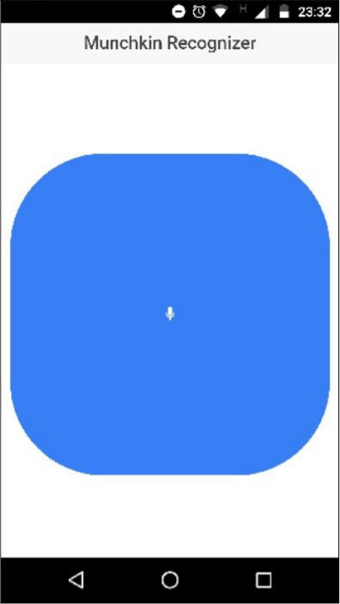 | 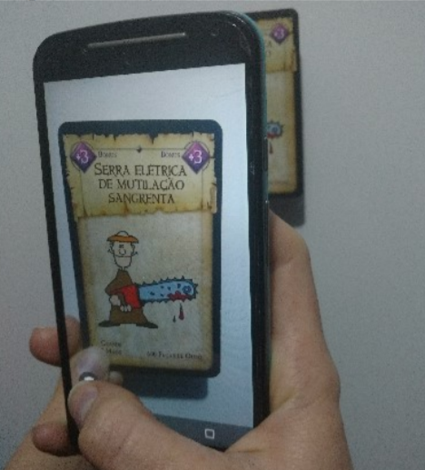 | 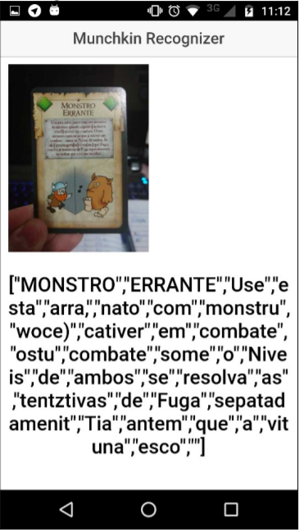
- Tela do Munchkin Recognizer | - Execução em um Moto G 2 com Android 6.0 | - Resultado sendo exibido em modo desenvolvedor
Fonte: Kraemer (2017)
Após ter realizado este processo, o usuário pode escolher ouvir novamente a descrição da carta ou reconhecer outra carta. O autor menciona que o aplicativo reconhece apenas cartas no modelo apresentado na Figura 2. Por se tratar de um aplicativo voltado a pessoas com deficiência visual, o Munchkin Recognizer possui uma interface simples, com apenas um botão central que ativa o reconhecimento por voz para que o usuário possa dar o comando desejado, sendo comandos reconhecidos na aplicação “tirar foto” e “repetir”.

Figura 2 – Modelo base das cartas de Munchkin
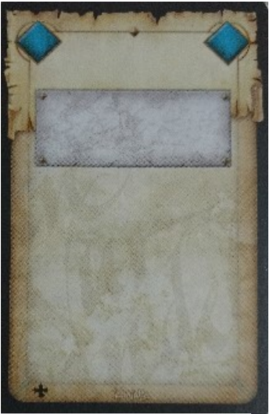
Fonte: Galápagos Jogos (2012).
Para esta aplicação foram realizados testes individuais, focados em analisar e obter dados para avaliar situações de performance e reconhecimento correto das cartas, que de forma geral foram bem-sucedidos, e consideraram diversos ambientes, como diferentes iluminações, proximidades da carta, conexão com a internet entre outros. Porém Kraemer (2017) afirma que o aplicativo demonstrou melhores resultados tendo uma boa iluminação e utilizando uma conexão wi-fi.
Também foram realizados testes em grupo para validar a usabilidade da aplicação em uma partida de Munchkin, que foi realizado nas condições onde o aplicativo demonstrou melhor desempenho. Todos do grupo de testes tinham conhecimento prévio das regras e do funcionamento do jogo, e todos os jogadores realizaram a partida de olhos vendados ou fechados.
O autor relata que a interface da aplicação se mostrou bastante simples e de fácil utilização, os comandos de voz foram entendidos com bastante facilidade nos dispositivos de teste, porém ao aumentar os níveis de ruído a aplicação passou a distorcer os comandos e eram necessárias novas tentativas. Ao utilizar a aplicação com fones que possuíam microfone, o problema foi amenizado. O reconhecimento das cartas se mostrou uma tarefa bastante demorada, com todos os jogadores, tendo que realizar o reconhecimento de cada carta mais de uma vez e memorizá-las. Em nenhum dos testes uma pessoa com deficiência visual utilizou o aplicativo.
Em todo o processo, o autor identifica algumas possibilidades de melhoria, como tornar a ferramenta off-line, implementar o reconhecimento em tempo real, eliminando a necessidade de tirar uma foto da carta. Bem como eliminar a necessidade de um botão para realizar os comandos de voz, e adaptar a ideia para outros tipos de jogos de mesa.

BLIND COUNTER-STRIKE: UM JOGO FPS PARA DEFICIENTES VISUAIS
Costa (2013) descreve o Blind Counter-Strike como um jogo de FPS acessível a deficientes visuais, utilizando de técnicas desenvolvidas e aplicadas para eliminar a necessidade de recursos visuais. No projeto o autor apresenta a hipótese de que é possível adaptar um jogo que na atualidade depende totalmente da visão, para pessoas que não contam com este sentido, sem perder a diversão, imersão e desafio do jogo. A jogabilidade do Blind Counter-Strike, se dá através de um controle de Xbox360 (Microsoft), utilização de fones de ouvido para ter acesso ao som 3D em que o jogo se baseia e dos acessórios desenvolvidos pelo próprio autor. Tais acessórios são mostrados na Figura 3, sendo eles: uma cinta com vibradores que indica quando o jogador está recebendo tiros e um simulador de bengalas, que consistem em duas munhequeiras também com vibradores.

Figura 3 - Cinta e simulador de bengalas dessentidos para o Blind Counter-Strike
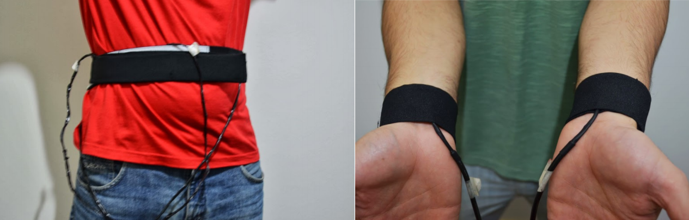
Fonte: Costa (2013).
O Blind Counter-Strike tem por objetivo permitir o jogador passar por cinco fases sozinho, encontrando e matando inimigos em diferentes níveis de dificuldade. O jogador conta com duas armas, uma mais fraca, porém com mais munição disponível e outra mais forte, mas sem tanta munição. Mesmo tendo sido criado para pessoas cegas ou de baixa visão, o autor desenvolveu uma parte gráfica para o jogo, principalmente para questões de depuração durante o desenvolvimento.
O jogo conta com um menu sintetizado por voz que narra cada opção ao usuário, bem como, localiza o mesmo sobre em qual menu ele se encontra (menu inicial, tela de pause etc.). Além destas, existem mais narrações no jogo com a intenção de contextualizar o jogador, como as informações sobre o objetivo do jogo, como jogar, quantidade de vida e de munição durante as fases, posição e direção do personagem no mapa, e uma lista com o significado de cada efeito sonoro do jogo.
Existem também as respostas hápticas, quando o jogador se alinha ao inimigo, o controle vibra com metade da sua intensidade total, e quando o jogador acerta o inimigo, o controle vibra com sua intensidade total. Para a percepção dos tiros recebidos, o jogador precisa estar usando a cinta, quando o personagem leva um tiro, um dos quatro vibradores da cinta, vibra indicando de que direção o tiro veio.
Ainda no ambiente das respostas hápticas, estão as munhequeiras que simulam as bengalas que os cegos utilizam para se locomoverem no dia a dia. O autor explica que as munhequeiras funcionam da seguinte forma, se vibrar o pulso direito, existe uma parede ou obstáculo ao lado direito do personagem a no máximo um metro de distância, o mesmo comportamento se aplica ao lado esquerdo, caso as duas vibrem existe algo a frente, nenhuma vibração indica caminho livre.
Foram realizados testes com quinze jogadores, entre 21 e 24 anos de idade, sendo que apenas um era portador de deficiência visual, porém não nasceu com esta condição. A resposta dos jogadores ao autor foi que muitos acharam que houve um excesso de informação no início do jogo, sendo que certas instruções não foram assimiladas num período tão curto.
O jogo recebeu avaliações muito boas, e conforme os comentários dos usuários foi provada a hipótese de que um jogo FPS pode ser adaptado para pessoas cegas ou de baixa visão sem perder a diversão, desafio e imersão no jogo. Mesmo tendo se saído bem nos testes, o autor identifica alguns pontos de melhora, como um mapa mais bem desenvolvido, melhorias no sistema de bengala, para deixá-lo mais próximo do real, e a implementação de um modo multiplayer.

A UTILIZAÇÃO DE ROLE PLAYING GAMES DIGITAIS COMO FERRAMENTA COMPLEMENTAR NO PROCESSO DE APRENDIZAGEM DE CRIANÇAS DEFICIENTES VISUAIS
O trabalho desenvolvido por Sobral et al (2017) tem como principal objetivo “entender como ocorre o processo de interação de deficientes visuais com sistemas computacionais na aprendizagem de conteúdos escolares e, ao mesmo tempo, identificar recursos de entretenimento para esses indivíduos” (SOBRAL et al, 2017), e com base no conhecimento adquirido, foi criado o jogo A Cidade de Ominicron.
A princípio foi feita uma coleta de dados, através de entrevistas na Secretaria da Educação e em instituições de atendimento a deficiente visuais. Partindo destas informações foi desenvolvido um Audio Game utilizando a linguagem Java, no formato Role Playing Game (RPG), também conhecido como jogo de interpretação de personagem, em que o jogador assume o papel do protagonista e passa por uma história sendo que a dificuldade aumenta gradativamente junto com o nível do jogador.
Após o desenvolvimento, o jogo entrou em fase de testes, recebendo avaliações de cerca de 15 pessoas entre 10 e 22 anos de idade, dentre elas, alunos do Centro de Atendimento Especializado para Deficientes Visuais, que possuem deficiências visuais. A Figura 4 mostra o gráfico dos resultados obtidos com relação a entendimento de diálogos, sendo os números de 1 (um) a 5 (cinco) a representação da facilidade, 1 (um) para muito difícil e 5 (cinco) para muito fácil.

Figura 4 - Gráfico dos resultados obtidos com relação a entendimento de diálogos
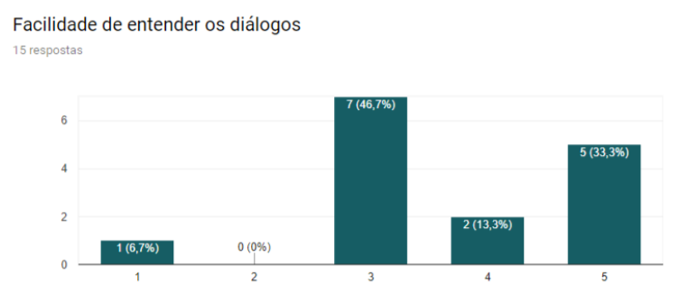
Fonte: Sobral et al (2017).
Os autores verificaram que os alunos com deficiência visual se interessaram pelo jogo, porém foram relatadas dificuldades de compreensão na narração da história por conta da velocidade da fala.

proposta da ferramenta
Este capítulo visa apresentar a justificativa para a elaboração deste trabalho, assim como os principais requisitos e a metodologia de desenvolvimento. Também são relacionados assuntos e fontes bibliográficas que irão fundamentar o estudo proposto.

JUSTIFICATIVA
O Quadro 1 apresenta de forma comparativa as características dos trabalhos correlatos, sendo que as linhas representam as características e as colunas os trabalhos. Pode-se observar que todos os trabalhos utilizam a audiodescrição para comunicação com o usuário. O único que foi desenvolvido como módulo de tecnologia assistiva, foi o trabalho de Kraemer (2017), sendo um reconhecimento de cartas para um jogo já existente, adaptado para pessoas não videntes.

Quadro 1 - Comparativo entre os trabalhos correlatos
Correlatos  Características | Kraemer (2017) | Costa (2013) | Sobral et al (2017)
Audiodescrição | Sim | Sim | Sim
Módulo de tecnologia assistiva | Sim | Não | Não
Entrada de dados através de controle | Não | Sim | Não
Aplicado a plataforma de ensino | Não | Não | Sim
Apresenta coleta de dados com público específico | Não | Não | Sim
Integrado ao Furbot | Não | Não | Não
Fonte: elaborado pela autora.
O trabalho apresentado por Costa (2013) possui uma entrada de dados através de um controle de videogame, facilitando o reconhecimento do controle e da utilização do seu jogo. Com relação a coleta de dados, o trabalho de Sobral et al (2017) apresenta uma coleta de dados com um público específico, buscando informações diretamente de pessoas não videntes para desenvolver o jogo de forma mais direta.
Observa-se que os trabalhos de Kraemer (2017) e Costa (2013) foram produzidos para criar acessibilidade ao entretenimento dos jogos, já o trabalho apresentado por Sobral et al (2017), foca em produzir um jogo divertido, mas aplica-o como uma plataforma de ensino e reforço de conhecimentos.
A partir destas informações, propõe-se a criação de um módulo integrado a ferramenta Furbot que permita o acesso de pessoas não videntes as atividades propostas ao aplicar atividades envolvendo o Furbot, buscando criar acessibilidade e inclusão digital em sala de aula. No campo tecnológico, este trabalho torna-se relevante ao propor a elaboração de um estudo sobre tecnologias assistivas e como aplicá-las de forma mais natural as ferramentas.

REQUISITOS PRINCIPAIS DO PROBLEMA A SER TRABALHADO
O módulo a ser desenvolvido deve apresentar os Requisitos Funcionais (RF) e Requisitos Não Funcionais (RNF) a seguir:
- permitir ao usuário se localizar no ambiente sem depender de recursos visuais (RF);
- permitir ao usuário realizar as atividades sem se beneficiar da descrição do ambiente (RF);
- identificar “dead ends” permitindo que o Furbot teletransporte para a posição anterior a entrada do caminho errado (RF);
- utilizar audiodescrição para ambientar o usuário (RNF);
- utilizar uma voz com efeito robótico para audiodescrição, causando maior imersão (RNF);
- utilizar o ambiente de desenvolvimento Unity 2D e linguagem C# (RNF).

METODOLOGIA
O trabalho será desenvolvido observando as seguintes etapas:
- levantamento bibliográfico: realizar um estudo sobre tecnologias assistivas e coleta de dados com pessoas não videntes para buscar um módulo de acessibilidade que de conforto ao usuário;
- elicitação de requisitos: detalhar e reavaliar os requisitos, e se necessário, especificar outros a partir das necessidades encontradas durante o levantamento;
- especificação e análise: utilizar a ferramenta de diagramação Star UML para formalizar as funcionalidades através dos diagramas de casos de uso, de classes e de sequência de acordo com a Unified Modeling Language (UML);
- implementação: implementar a ferramenta proposta utilizando o ambiente Unity 2D;
- testes: paralelamente ao desenvolvimento realizar testes do funcionamento básico da ferramenta integrada ao Furbot. Após a conclusão do desenvolvimento, levar a ferramenta para teste com pessoas não videntes.
As etapas serão realizadas nos períodos relacionados no Quadro 2.

Quadro 2 - Cronograma
 | 2020
 | fev. |  | mar. |  | abr. |  | maio |  | jun.
etapas / quinzenas | 1 | 2 | 1 | 2 | 1 | 2 | 1 | 2 | 1 | 2
levantamento bibliográfico
elicitação de requisitos
especificação e análise
implementação
testes
Fonte: elaborado pela autora.

REVISÃO BIBLIOGRÁFICA
Este capítulo traz de forma breve os assuntos que irão fundamentar o estudo a ser realizado, sendo dividido em três seções. A primeira seção apresenta a acessibilidade digital. A segunda seção apresenta as tecnologias assistivas, detalhando um pouco melhor a audiodescrição. A terceira apresenta jogos educacionais, mais especificamente o Furbot.

Acessibilidade digital
O conceito de acessibilidade nasceu ligado a assuntos físicos, como facilidade de acesso a locais, e começou a ser difundido no mundo por volta de 1981, declarado pela Organização das Nações Unidas (ONU) como o “Ano Internacional dos Portadores de Deficiência”. A acessibilidade é classificada por permitir acesso a todo e qualquer espaço, físico ou não, deixando viável a entrada de diferentes tipos de pessoas, com ou sem necessidades especiais aos locais que elas frequentam, garantindo-lhes qualidade de vida, através da Lei n°. 10.098/2000 (ABNT, 2004).
Segundo Dias (2007), a acessibilidade é a propriedade de um produto que o permite atender pessoas, sendo compatível com tecnologias assistivas. Portanto, um software é tido como acessível quando qualquer pessoa, portadora de deficiência ou não, consegue executar as mesmas funções, e alcança os mesmos resultados ao utilizá-lo.

Tecnologias assistivas – audiodescrição
Em 16 de novembro de 2006 foi instituído no Brasil, pela Portaria n° 142, o Comitê de Ajudas Técnicas (CAT) que apresenta o conceito de Tecnologia Assistiva como uma área do conhecimento que engloba produtos, recursos, metodologias, estratégias, práticas e serviços. A apresentação de tal conceito visa promover a autonomia e independência de pessoas portadoras de deficiência, gerando assim qualidade de vida e inclusão social (BRASIL - SDHPR, 2009).
Dentre as tecnologias assistivas, a audiodescrição segundo Franco et al (2010), permite que pessoas cegas tenham o acesso aos conteúdos visuais em qualquer tipo de mídia, por se tratar de uma tradução em palavras de toda informação relevante para o entendimento de uma mensagem apresentada de forma visual. Diferindo de outras tecnologias assistivas, a audiodescrição não é um meio que possa ser obtido isoladamente, sendo utilizado apenas quando o usuário desejar, tratando-se de um recurso disponibilizado junto com os produtos.

jogos educacionais – furbot
Segundo Gros (2003) jogos digitais são uma das principais formas de acesso ao mundo da tecnologia para crianças e jovens, afinal geralmente o primeiro contato com equipamentos eletrônicos é por meio de um vídeo game. Para Savi e Ulbricht (2008) jogos desenvolvidos para fins educacionais podem ser denominados como jogos educativos ou educacionais, jogo de aprendizagem ou ainda jogos sérios.
Conforme Mattos et al. (2019) descreve o Furbot atua no desenvolvimento cognitivo infantil através de atividades de programação de computadores, utilizando jogos de estratégia para simplificar o aprendizado da programação e desenvolver o raciocínio lógico, e a capacidade de resolução de problemas, colocando o pensamento computacional em ação.
Referências
ASSOCIAÇÃO BRASILEIRA DE NORMAS TÉCNICAS. NBR 9050: acessibilidade e edificações, mobiliário, espaços e equipamentos urbanos. 2 ed. Rio de Janeiro: ABNT, 2004.
BRASIL - SDHPR. Governo Brasileiro. Secretaria Especial dos Direitos Humanos (SEDH). Tecnologia Assistiva. Brasília: SEDH, 2009. 140 p.
COOK, A. M.; POLGAR, J. M. Assistive Technologies: Principles and Practice. 4 ed. St. Louis, Missouri: Elsevier Health Sciences, 2014.
COSTA, D. Blind Counter-Strike: Um jogo de FPS para deficientes visuais. 2013. 74 f. Monografia (Bacharelado em Ciência da Computação) - Curso de Ciência da Computação, Universidade Federal do Rio Grande do Sul, Porto Alegre.
DIAS, C. Usabilidade na WEB. Rio de Janeiro: Alta Books, 2007.
FRANCO, E. P. C.; SILVA, M. C. C. C. da Audiodescrição: Breve Passeio Histórico. In MOTTA, L. M. V. M,; FILHO, P. R. (orgs) Audiodescrição. Transformando Imagens em Palavras, São Paulo: Secretaria de Estado dos Direitos da Pessoa com Deficiência, 2010, p. 23-42.
GALAPAGOS JOGOS. Apunhale seus amigos em Munchkin. [S.I.], 2012. Disponível em: <https://www.galapagosjogos.com.br/jogos/munchkin>. Acesso em: 11 set. 2019.
GROS, B. The impact of digital games in education. First Monday, v. 8, n. 7, jul. 2003.
IBGE – Instituto Brasileiro de Geografia e Estatística. Censo 2010. Brasil: 2011.
KRAEMER, R. G. Tecnologia Assistiva: Tornando Jogo de Mesa Acessível para Cegos com Auxílio de Aplicativo Móvel de Reconhecimento de Imagem. 2017. 63 f. Trabalho de Conclusão de Curso (Bacharelado em Ciências da Computação) - Curso de Ciência da Computação, Universidade Regional de Blumenau, Blumenau
MATTOS, M. M.; SANTOS, B.; TRIDAPALLI, J. G.; ZUCCO, F.; WUO, A. FURBOT - Desenvolvimento cognitivo infantil através de atividades de programação de computadores. In: Seminário de Extensão Universitária da Região Sul, 37 ed., 2019, Florianópolis. Anais... Florianópolis: UFSC, 2019. p. 112
NUNES E. V.; MACHADO F. O.; VANZIN T. Audiodescrição como tecnologia assistiva para o acesso ao conhecimento por pessoas cegas. In: ULBRICHT V. R.; VANZIN T.; VILLAROUCO V. (orgs) Ambiente virtual de aprendizagem inclusivo, Florianópolis: Padion, 2011, p. 191-232.
SAVI, R.; ULBRICHT, V. R. Jogos digitais educacionais: benefícios e desafios. In: Renote: Revista novas tecnologias na educação, v. 6, n. 2. 2008.
SOBRAL, F. V.; UMERES, L. F.; SCHANOSKI, W.; BARTELMEBS, C. R.; ASSIS, M. V. O. de A Utilização de Role Playing Games Digitais como Ferramenta Complementar no Processo de Aprendizagem de Crianças Deficientes Visuais. In: Simpósio Brasileiro de informática na Educação, 6 ed., 2017, Recife. Anais... Recife: UFRPE, 2017. p. 635 – 644.
ASSINATURAS

(Atenção: todas as folhas devem estar rubricadas)

Assinatura do(a) Aluno(a): _____________________________________________________

Assinatura do(a) Orientador(a): _________________________________________________

Assinatura do(a) Coorientador(a) (se houver): ______________________________________

Observações do orientador em relação a itens não atendidos do pré-projeto (se houver):

FORMULÁRIO DE avaliação (projeto) – PROFESSOR TCC I
Acadêmico(a):
Avaliador(a):
ASPECTOS AVALIADOS¹ |  | atende | atende parcialmente | não atende
ASPECTOS TÉCNICOS | - INTRODUÇÃO  O tema de pesquisa está devidamente contextualizado/delimitado?
ASPECTOS TÉCNICOS | O problema está claramente formulado?
ASPECTOS TÉCNICOS | - OBJETIVOS  O objetivo principal está claramente definido e é passível de ser alcançado?
ASPECTOS TÉCNICOS | Os objetivos específicos são coerentes com o objetivo principal?
ASPECTOS TÉCNICOS | - TRABALHOS CORRELATOS  São apresentados trabalhos correlatos, bem como descritas as principais funcionalidades e os pontos fortes e fracos?
ASPECTOS TÉCNICOS | - JUSTIFICATIVA  Foi apresentado e discutido um quadro relacionando os trabalhos correlatos e suas principais funcionalidades com a proposta apresentada?
ASPECTOS TÉCNICOS | São apresentados argumentos científicos, técnicos ou metodológicos que justificam a proposta?
ASPECTOS TÉCNICOS | São apresentadas as contribuições teóricas, práticas ou sociais que justificam a proposta?
ASPECTOS TÉCNICOS | - REQUISITOS PRINCIPAIS DO PROBLEMA A SER TRABALHADO  Os requisitos funcionais e não funcionais foram claramente descritos?
ASPECTOS TÉCNICOS | - METODOLOGIA  Foram relacionadas todas as etapas necessárias para o desenvolvimento do TCC?
ASPECTOS TÉCNICOS | Os métodos, recursos e o cronograma estão devidamente apresentados e são compatíveis com a metodologia proposta?
ASPECTOS TÉCNICOS | - REVISÃO BIBLIOGRÁFICA  Os assuntos apresentados são suficientes e têm relação com o tema do TCC?
ASPECTOS TÉCNICOS | As referências contemplam adequadamente os assuntos abordados (são indicadas obras atualizadas e as mais importantes da área)?
ASPECTOS METODOLÓGICOS | - LINGUAGEM USADA (redação)  O texto completo é coerente e redigido corretamente em língua portuguesa, usando linguagem formal/científica?
ASPECTOS METODOLÓGICOS | A exposição do assunto é ordenada (as ideias estão bem encadeadas e a linguagem utilizada é clara)?
ASPECTOS METODOLÓGICOS | - ORGANIZAÇÃO E APRESENTAÇÃO GRÁFICA DO TEXTO  A organização e apresentação dos capítulos, seções, subseções e parágrafos estão de acordo com o modelo estabelecido?
ASPECTOS METODOLÓGICOS | - ILUSTRAÇÕES (figuras, quadros, tabelas)  As ilustrações são legíveis e obedecem às normas da ABNT?
ASPECTOS METODOLÓGICOS | - REFERÊNCIAS E CITAÇÕES  As referências obedecem às normas da ABNT?
ASPECTOS METODOLÓGICOS | As citações obedecem às normas da ABNT?
ASPECTOS METODOLÓGICOS | Todos os documentos citados foram referenciados e vice-versa, isto é, as citações e referências são consistentes?

PARECER – PROFESSOR DE TCC I ou COORDENADOR DE TCC:
O projeto de TCC será reprovado se:
- qualquer um dos itens tiver resposta NÃO ATENDE;
- pelo menos 4 (quatro) itens dos ASPECTOS TÉCNICOS tiverem resposta ATENDE PARCIALMENTE; ou
- pelo menos 4 (quatro) itens dos ASPECTOS METODOLÓGICOS tiverem resposta ATENDE PARCIALMENTE.
PARECER: | ( ) APROVADO | ( ) REPROVADO
Assinatura: Data:
FORMULÁRIO DE avaliação (projeto) – PROFESSOR AVALIADOR
Acadêmico(a):
Avaliador(a):
ASPECTOS AVALIADOS¹ |  | atende | atende parcialmente | não atende
ASPECTOS TÉCNICOS | - INTRODUÇÃO  O tema de pesquisa está devidamente contextualizado/delimitado?
ASPECTOS TÉCNICOS | O problema está claramente formulado?
ASPECTOS TÉCNICOS | - OBJETIVOS  O objetivo principal está claramente definido e é passível de ser alcançado?
ASPECTOS TÉCNICOS | Os objetivos específicos são coerentes com o objetivo principal?
ASPECTOS TÉCNICOS | - TRABALHOS CORRELATOS  São apresentados trabalhos correlatos, bem como descritas as principais funcionalidades e os pontos fortes e fracos?
ASPECTOS TÉCNICOS | - JUSTIFICATIVA  Foi apresentado e discutido um quadro relacionando os trabalhos correlatos e suas principais funcionalidades com a proposta apresentada?
ASPECTOS TÉCNICOS | São apresentados argumentos científicos, técnicos ou metodológicos que justificam a proposta?
ASPECTOS TÉCNICOS | São apresentadas as contribuições teóricas, práticas ou sociais que justificam a proposta?
ASPECTOS TÉCNICOS | - REQUISITOS PRINCIPAIS DO PROBLEMA A SER TRABALHADO  Os requisitos funcionais e não funcionais foram claramente descritos?
ASPECTOS TÉCNICOS | - METODOLOGIA  Foram relacionadas todas as etapas necessárias para o desenvolvimento do TCC?
ASPECTOS TÉCNICOS | Os métodos, recursos e o cronograma estão devidamente apresentados e são compatíveis com a metodologia proposta?
ASPECTOS TÉCNICOS | - REVISÃO BIBLIOGRÁFICA  Os assuntos apresentados são suficientes e têm relação com o tema do TCC?
ASPECTOS TÉCNICOS | As referências contemplam adequadamente os assuntos abordados (são indicadas obras atualizadas e as mais importantes da área)?
ASPECTOS METODOLÓGICOS | - LINGUAGEM USADA (redação)  O texto completo é coerente e redigido corretamente em língua portuguesa, usando linguagem formal/científica?
ASPECTOS METODOLÓGICOS | A exposição do assunto é ordenada (as ideias estão bem encadeadas e a linguagem utilizada é clara)?

PARECER – PROFESSOR AVALIADOR:
O projeto de TCC será reprovado, se:
- qualquer um dos itens tiver resposta NÃO ATENDE;
- pelo menos 5 (cinco) tiverem resposta ATENDE PARCIALMENTE.
PARECER: | ( ) APROVADO | ( ) REPROVADO

Assinatura: Data:

